Санкт-Петербургский политехнический университет Петра Великого

Институт компьютерных наук и технологий

Высшая школа интеллектуальных систем и суперкомпьютерных технологий

**Лабораторная работа № 3**

Программирование RISC-V

по дисциплине «Низкоуровневое программирование»

Выполнил

студент гр. 3530901/10002

_________________________ Котов К.А.

(подпись)

Руководитель

_________________________ Максименко С.Л.

(подпись)

«___» ______________ 2022 г.

Санкт-Петербург   
2022

**Задача**

1. Разработать программу на языке ассемблера RISC-V, реализующую определенную вариантом задания функциональность, отладить программу в симуляторе VSim/Jupiter. Массив (массивы) данных и другие параметры (преобразуемое число, длина массива, параметр статистики и пр.) располагаются в памяти по фиксированным адресам

2. Выделить определенную вариантом задания функциональность в подпрограмму, организованную в соответствии с ABI, разработать использующую ее тестовую программу. Адрес обрабатываемого массива данных и другие значения передавать через параметры подпрограммы в соответствии с ABI. Тестовая программа должна состоять из инициализирующего кода, кода завершения, подпрограммы main и тестируемой подпрограммы.

**Вариант задания**

Вариант: 9 - Расчет биномиальных коэффициентов для данного показателя по треугольнику Паскаля.

**Выполнение работы**

Массив – под меткой «array»

Показатель – под меткой «pokaz»

Длина массива – под меткой «array_length»

Изначально мы имеем массив из 2 элементов, равных 1 и 0. Суть алгоритма заключается в том, чтобы проходить по массиву начиная с конца складывать значение текущего и предыдущего элемента и записывать результат в текущий элемент. Результат начинает формироваться с ячейки памяти 0x00010078.

Код программы для задачи 1 с комментариями:  
  
.text

.globl __start

__start:

la a3, array_length # загрузили длину массива в регистр а3

lw a3, 0(a3)

la a2, pokaz # загрузили показатель в регистр а2

lw a2, 0(a2)

la a4, array # загрузили адрес первого элемента массива в регистр а4

li a5, 1 # загрузили 1 в регистр

jal zero, loop_check1

loop1:

addi a6, a3, -1

jal zero, loop_check2

loop2:

slli a7, a6, 2 # получаем адрес i-ого элемента

add a7, a4, a7

lw t0, 0(a7) # загружаем значение по адресу

lw t1, -4(a7)

add t2, t1, t0

sw t2, 0(a7)

addi a6, a6, -1 # i++

loop_check2:

bgeu a6, a5, loop2 # for(int i = list.size - 1; i >= 1; i--)

loop_exit2:

addi a3, a3, 1

addi a2, a2, -1

loop_check1:

blt x0, a2, loop1 # while(pokaz > 0)

loop_exit1:

finish:

li a0, 10

li a1, 0

ecall

.data

array_length:

.word 2

pokaz:

.word 4

array:

.word 1, 0

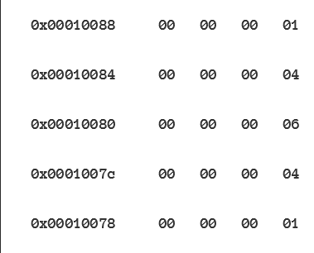

Рис.1 – Результат работы алгоритма с входным показателем равным 4

Аналогичный алгоритм используется для задачи 2 и в целом часть подпрограмма базируется на изменённой версии кода для задачи 1. Так же разработана вызывающая ее тестовую программа. Показатель передается через регистр а1, а ячейка памяти, в которой должен начать формироваться ответ передается через регистр а0.  
# setup.s

.text

__start:

.globl __start

call main

finish:

mv a1, a0 # a1 = a0

li a0, 17 # a0 = 17

ecall # выход с кодом завершения

# main.s

.text

main:

.globl main

addi sp, sp, -16 # выделение памяти в стеке

sw ra, 12(sp) # сохранение ra

lw a0, array_pointer #}

lw a1, param #} find_koeffs( *array, param );

call find_koeffs #}

lw a0, array_pointer1 #}

lw a1, param1 #} find_koeffs( *array1, param1 );

call find_koeffs #}

li a0, 0 # }

lw ra, 12(sp) # восстановление ra

addi sp, sp, 16 # освобождение памяти в стеке

ret # } return 0;

.data

param:

.word 5

param1:

.word 6

array_pointer:

.word 0x000100f0

array_pointer1:

.word 0x0001010c

#pascal_tri.s

# a0 - *array, a1 - pokaz

# find_koeffs

.text

find_koeffs:

.globl find_koeffs

li a2, 2 # инициализация переменных

li a3, 1 # загрузили 1 в регистр

sw a3, 0(a0) # инициализировали массив [1] по адресу переданному из главной программы

jal zero, loop_check1

loop1:

addi a4, a2, -1

jal zero, loop_check2

loop2:

slli a5, a4, 2 # получаем адрес i-ого элемента

add a5, a0, a5

lw a6, 0(a5) # загружаем значение по адресу

lw a7, -4(a5)

add t0, a6, a7

sw t0, 0(a5)

addi a4, a4, -1 # i--

loop_check2:

bgeu a4, a3, loop2 # for(int i = list.size - 1; i >= 1; i--)

loop_exit2:

addi a2, a2, 1

addi a1, a1, -1

loop_check1:

blt x0, a1, loop1 # while(pokaz > 0)

loop_exit1:

ret

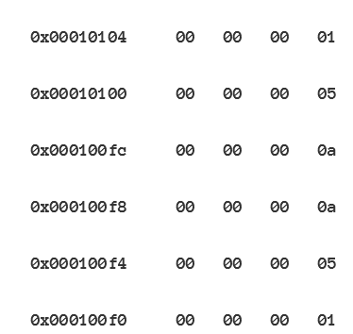 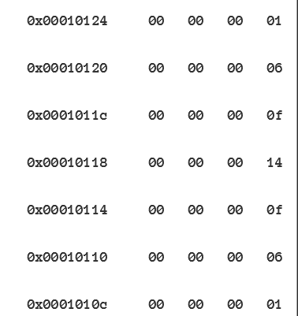

Убедимся в правильности работы программы, с ячейки памяти 0x000100f0 формируются коэффициенты при показателе 5, а с ячейки памяти 0x0001010c коэффициенты при показателе 6.

**Вывод**

В ходе выполнения лабораторной работы была разработана программа на языке ассемблера RISC-V, выполняющая расчет биномиальных коэффициентов для данного показателя по треугольнику Паскаля и выполняющая запуск как цельной программы, так и подпрограммы, организованную в соответствии с ABI, разработана использующая её тестовая программа.